대입 합격 현황 입력 – 선생님용 설치 안내서
Oct 22, 2026 · @여덟째돌

이 도구는
구글 시트 하나로 우리 반 학생들의 수시 원서별 결과를 받는 도구입니다. 학생은 휴대폰이나 PC로 학번·이름·비밀번호를 넣고 들어와, 원서마다 1단계·최종단계·불합격사유·최초후보순위·등록여부·비고를 고르고 제출합니다. 선생님은 관리자 화면에서 모아 보고, 진학관리 양식(학년~비고) 그대로 내보냅니다.
처음 설치는 약 10분 걸리고, 코드를 고칠 일은 없습니다. 학생 데이터는 선생님 구글 드라이브에만 저장되고, 다른 선생님과 섞이지 않습니다.
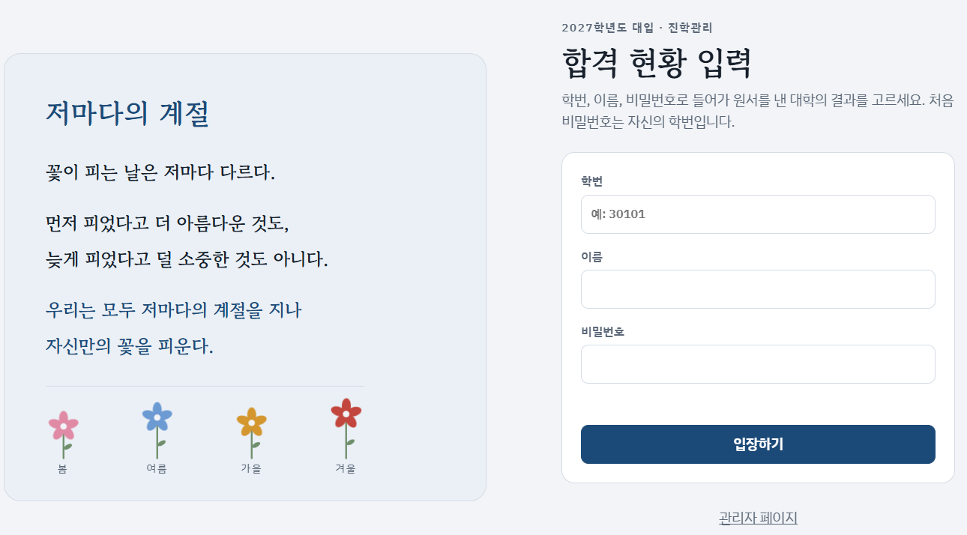

준비물
- 구글 계정 (학교 Google Workspace 계정을 권합니다)
- PC 크롬 브라우저 (설치는 PC에서 하세요)
- 우리 반 진학관리 엑셀 파일 (학년·반·번호·이름·대학명·세부유형·모집단위 … 양식)
- 받은 템플릿 링크: https://docs.google.com/spreadsheets/d/1glSfnjxTDIesQ-agQPT1_khNMx8b3mgbQkDI-3hfGk4/copy

1단계. 시트 사본 만들기 (1분)
받은 링크를 열면 바로 ‘사본 만들기’ 화면이 나옵니다. 사본은 선생님 드라이브에 저장되고, 화면과 서버 코드도 함께 복사됩니다.
- 템플릿 링크를 PC 크롬에서 엽니다.
- 사본 만들기를 누릅니다.
- 파일 이름을 ‘우리 반’에 맞게 바꿉니다. (예: 2027 대입결과_3학년 2반)
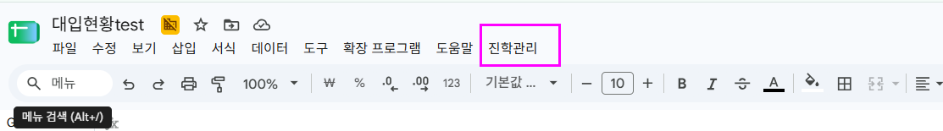
사본을 만든 뒤 시트를 새로고침하면 맨 위 메뉴줄에 진학관리 메뉴가 생깁니다(5초쯤 걸립니다). 진학관리 → 버전 확인을 눌러 ‘버전 1.4’ 이상이 나오면 준비가 끝난 것입니다. 코드는 사본 안에 이미 들어 있어서 따로 붙여 넣을 것이 없습니다.

2단계. 처음 설정과 권한 허용 (3분)
메뉴 한 번으로 필요한 탭을 만들고 관리자 비밀번호를 정합니다. 처음 한 번은 구글이 권한을 물어봅니다.
- 메뉴 진학관리 → ① 처음 설정을 누릅니다.
- ‘승인 필요’ 창이 뜨면 계속 → 본인 계정을 고릅니다.
- ‘Google에서 확인하지 않은 앱’ 화면이 나오면 왼쪽 아래 고급 → (파일 이름)(으)로 이동 → 허용을 누릅니다.
  - 선생님이 방금 복사한 본인 시트라서 나오는 정상 화면입니다.
- 권한을 허용한 뒤 진학관리 → ① 처음 설정을 한 번 더 누릅니다.
- 관리자 비밀번호(4자 이상)를 입력합니다.
  - 이 비밀번호는 시트 어디에도 보이지 않고, 학생에게 알려 주면 안 됩니다.
(캡처 자리: ‘확인하지 않은 앱’ 화면의 고급 → 이동 위치)
끝나면 시트에 학생, 원서 탭이 생깁니다. 원서 탭의 칸은 진학관리 양식과 같은 순서(학년·반·번호·이름…비고)입니다. 두 탭은 자동으로 채워지니 직접 고치지 마세요.

3단계. 진학관리 엑셀 파일 올리기 (1분)
- 엑셀 파일은 대교협 프로그램 - 진학관리-검색-엑셀 다운로드 한 파일입니다.

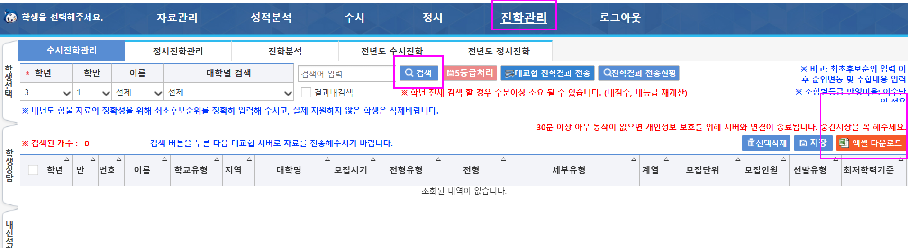
- 메뉴 **진학관리 → ② 엑셀 파일 올리기 (명렬·원서)**를 누릅니다. 올리기 창이 뜹니다.
- 파일 선택을 누르고 진학관리 엑셀 파일(.xlsx)을 고릅니다. 창 안으로 파일을 끌어다 놓아도 됩니다.
- 창에 나온 학생 목록(학번·이름·원서 수·지원 대학)이 맞는지 확인합니다.
- 추가 반영을 누르고, 완료 문구가 나오면 닫기를 누릅니다.
복사·붙여넣기는 하지 않아도 됩니다. 반·번호·이름만 있으면 되고, 학년 칸이 없으면 3학년으로 봅니다. 학생을 읽지 못하면 창에 몇 번째 줄을 제목으로 읽었는지와 찾은 칸이 표시됩니다.
- 원서가 비어 있는 학생도 명단에는 들어갑니다. 그 학생은 로그인 후 ‘원서 추가’로 직접 넣습니다.
- 나중에 원서가 더 생기면 같은 방법으로 다시 올리고 추가 반영을 누르세요. 이미 있는 학생·원서(같은 대학·세부유형·모집단위)는 건너뛰고, 학생이 입력한 결과는 그대로 남습니다.
- 올리기 창의 전체 바꾸기는 학생이 입력한 결과와 바꾼 비밀번호까지 지웁니다. 학생들이 입력을 시작한 뒤에는 쓰지 마세요.

4단계. 웹 앱 배포 (3분, 딱 한 번)
학생이 들어올 주소를 만드는 단계입니다. 이 단계만 화면 몇 개를 직접 눌러야 합니다.
- 이 구글 시트 화면에서 메뉴 확장 프로그램 → Apps Script를 누릅니다. 새 탭에 이 시트와 연결된 편집기가 열립니다.
  - script.google.com 목록에서 다른 프로젝트를 열면 안 됩니다. 꼭 시트 메뉴로 여세요.
- 오른쪽 위 파란 배포 → 새 배포를 누릅니다.
- ‘유형 선택’ 옆 톱니바퀴 → 웹 앱을 고릅니다.
- 아래처럼 고릅니다.
  - 설명: 아무거나 (예: 대입 결과)
  - 다음 사용자 인증으로 실행: 나
  - 액세스 권한이 있는 사용자: 모든 사용자
- 배포를 누릅니다. 권한을 다시 물으면 2단계와 같이 허용합니다.
- 나온 웹 앱 URL을 복사하고 완료를 누릅니다.
  - 맞는 주소: https://script.google.com/macros/s/…/exec
  - 끝이 /dev이거나 가운데 /u/1/이 들어 있으면 잘못 복사한 주소입니다.
(캡처 자리: 새 배포 창의 ‘나 / 모든 사용자’ 설정)
‘모든 사용자’를 골라야 학생들이 구글 로그인 없이 들어올 수 있습니다. 그래도 학번·이름·비밀번호가 맞아야 들어오고, 시트 자체는 공개되지 않습니다. 학교 계정에 ‘모든 사용자’ 항목이 없으면 학교에서 막아 둔 것이니, 개인 구글 계정으로 1단계부터 다시 하세요.
코드를 바꾼 뒤에는 배포 → 배포 관리 → 연필 → 버전 ‘새 버전’ → 배포를 눌러야 학생 화면에 반영됩니다. 학생용 주소는 바뀌지 않습니다.

5단계. 학생에게 주소 보내기 (1분)
메뉴에서 학생용 주소와 QR 코드를 바로 띄울 수 있습니다.
- 구글 시트로 돌아와 진학관리 → ③ 학생용 주소·QR 보기를 누릅니다.
- 주소를 물으면 4단계에서 복사한 웹 앱 URL을 붙여 넣습니다. (처음 한 번만)
- 주소 복사로 주소를 복사해 학급 단톡방이나 클래스룸에 올리거나, QR을 캡처해 교실 TV에 띄웁니다.
- 보내기 전에 크롬 **시크릿 창(Ctrl+Shift+N)**에 주소를 붙여 학생 화면이 열리는지 확인합니다.
  - 선생님 PC에 구글 계정이 여러 개 로그인되어 있으면 일반 창에서는 ‘현재 파일을 열 수 없습니다’가 뜰 수 있습니다. 구글 쪽 문제이고, 학생 휴대폰에서는 정상으로 열립니다.
학생에게 전할 안내 (복사해 쓰세요)
[대입 합격 현황 입력 안내]
주소: (여기에 주소)
- 학번 5자리(예: 30207), 이름, 비밀번호로 들어오세요. 처음 비밀번호는 학번입니다.
- 들어오면 비밀번호를 꼭 바꾸세요.
- 발표가 나온 곳만 입력하고 ‘제출하기’를 누르세요. 다음 발표가 나면 다시 들어와 고치고 다시 제출하면 됩니다.
- ‘임시 저장’은 지금 쓰는 기기에만 저장되고 선생님께 전달되지 않습니다.
- 목록에 없는 대학에 원서를 냈다면 ‘원서 추가’로 넣으세요.

관리자 페이지 사용법
학생용 주소 로그인 화면 아래 관리자 페이지를 누르고 2단계에서 정한 비밀번호를 넣으면 됩니다.
탭 / 메뉴 | 할 수 있는 일
원서별 결과 | 제출 현황 숫자, 반·최종결과·제출 상태 필터, 검색, 열 제목 눌러 정렬, 엑셀 다운로드
학생·비밀번호 | 학생별 원서 수·입력 수·제출 시각, 비밀번호 보기, ‘학번으로 초기화’
명렬·원서 올리기 | 진학관리 엑셀 파일을 직접 올려 반영 (3단계와 같은 일)
시트 메뉴: 진학관리 양식으로 내보내기 | 학년~비고 양식 그대로의 새 시트 파일을 만듦. 비밀번호는 빠짐
- 학생이 비밀번호를 잊으면 ‘학번으로 초기화’를 두 번 누르고, 학생에게 다시 바꾸라고 안내합니다.
- 엑셀 다운로드 버튼이 브라우저에서 막히면 시트 메뉴의 ‘진학관리 양식으로 내보내기’를 쓰고, 새 파일에서 **파일 → 다운로드 → Microsoft Excel(.xlsx)**을 누릅니다.
- 화면에 나오는 숫자는 들어온 시각 기준입니다. 최신 제출을 보려면 새로 불러오기를 누르세요.

문제 해결과 주의사항
이럴 때 | 이렇게 하세요
시트에 ‘진학관리’ 메뉴가 없음 | 새로고침 후 5초쯤 기다림. 그래도 없으면 확장 프로그램 → Apps Script에서 코드 파일(Code.gs 또는 코드.gs)이 있는지 확인
‘○○ is not defined’ 오류 (예: SH_STU) | 코드가 일부만 붙여진 상태. 편집기에서 Ctrl+A → Delete 후 Code.gs 전체를 다시 붙여 넣고 저장
‘Index(이)라는 이름의 HTML 파일을 찾을 수 없습니다’ | 예전 코드가 남아 있는 상태. 시트 메뉴로 연 편집기에서 최신 Code.gs(한 파일 버전)로 바꾸고, 진학관리 → 버전 확인에서 1.4 이상인지 확인
올리기 창에 ‘학생을 한 명도 읽지 못했습니다’ | 창에 표시된 ‘찾은 칸’ 확인. 반·번호·이름 칸이 있는 진학관리 원본 엑셀 파일인지 확인
학생 주소에서 ‘현재 파일을 열 수 없습니다’ | 시크릿 창에서 열어 봄(여러 계정 로그인 문제). 주소에 /u/1/이 있으면 지우고, 끝이 /dev면 배포 관리에서 …/exec 주소를 다시 복사 → 진학관리 → 학생용 주소 다시 등록
학생 화면에 ‘서버에 연결하지 못했습니다’ | 배포 관리에서 액세스 권한이 ‘모든 사용자’인지 확인
학생이 ‘학번, 이름, 비밀번호를 다시 확인하세요’ | 학생 탭의 학번(자동)·이름 확인. 비밀번호를 잊었으면 관리자 페이지에서 학번으로 초기화
‘로그인 시도가 너무 많습니다’ | 8번 틀려 10분 동안 잠긴 상태. 10분 뒤 다시 시도
관리자 비밀번호를 잊음 | 시트 메뉴 ‘관리자 비밀번호 바꾸기’로 새로 정함
학생 화면 맨 위 회색 문구(‘Google Apps Script 사용자가 만든…’) | 개인 구글 계정으로 배포하면 붙는 정상 문구. 학교 계정으로 배포하면 보통 없음
꼭 지켜 주세요
- 이 시트의 학생 탭에는 학생 비밀번호가 그대로 있습니다. 시트를 다른 사람과 공유하지 마세요. 다른 선생님께 쓰시라고 드릴 때도 이 파일이 아니라 빈 템플릿 링크를 보내세요.
- 학생·원서 탭을 직접 고치면 열이 어긋날 수 있습니다. 고칠 일은 웹 화면이나 메뉴로 하세요.
- 학기가 끝나면 내보내기로 결과를 보관한 뒤, 웹 앱 배포를 보관 처리(배포 → 배포 관리 → 보관)하고 학생 탭을 지우세요.
- 공용 PC에서는 학생들이 임시 저장만 하고 떠나지 않도록, 제출까지 하도록 안내해 주세요.

부록. 템플릿을 새로 만들 때 (담당 선생님만)
다른 선생님들께 나눌 빈 템플릿은 학생 데이터가 없는 새 시트로 만듭니다. 받은 템플릿으로 설치하는 선생님은 이 부분을 하지 않아도 됩니다.
- 새 구글 시트를 만들고 이름을 대입 합격 현황 (템플릿)으로 정합니다.
- 그 시트에서 확장 프로그램 → Apps Script를 엽니다.
- 코드 파일(Code.gs 또는 코드.gs)의 내용을 모두 지우고, 최신 Code.gs 전체를 붙여 넣은 뒤 Ctrl+S로 저장합니다. HTML 파일은 만들지 않습니다.
- 시트를 새로고침하고 진학관리 → 버전 확인에서 버전을 확인합니다.
- 공유 → 일반 액세스를 ‘링크가 있는 모든 사용자 · 뷰어’로 바꿉니다.
- 시트 주소 끝의 /edit… 부분을 /copy로 바꾼 주소를 나눕니다. 이 안내서 ‘준비물’의 링크 자리에도 이 주소를 넣습니다.

